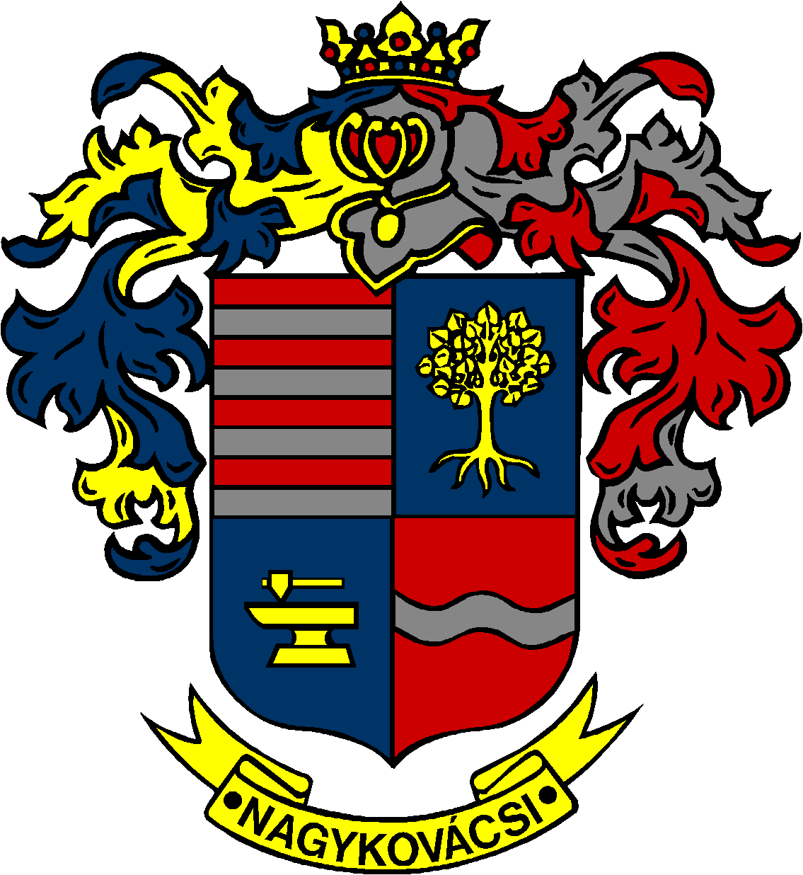

NAGYKOVÁCSI NAGYKÖZSÉG ÖNKORMÁNYZATA
HUMÁNPOLITIKAI BIZOTTSÁG

ELNÖKE

MEGHÍVÓ

Nagykovácsi Nagyközség Önkormányzata
Humánpolitikai bizottságának
ülésére

Az ülés helye: Öregiskola Közösségi Ház és Könyvtár
Időpontja: 2022. december 12. (hétfő) 16 óra 15 perc

Napirend:

Nyílt ülés:
- Az Öregiskola Közösségi Ház és Könyvtár 2023. évi munkatervének elfogadása E – 128
Előterjesztő: Kiszelné Mohos Katalin polgármester
Előadó: Marlokné Karcag Renáta osztályvezető
Tárgyalja: HB

Nagykovácsi, 2022. december 8.

G. Furulyás Katalin s.k.
elnök

